Opis przedmiotu zamówienia

Przedmiotem zamówienia jest realizacja oraz dostarczenie materiałów promocyjnych na potrzeby promocji projektu ,,Technika akademickie jako departamenty promocji nauki w otoczeniu społeczno biznesowym” w ośrodkach szkolnych, przedsiębiorstwach oraz na Politechnice Lubelskiej.

- Podkładka pod mysz
- Rodzaj: podkładka, której materiał stanowi zabezpieczająca folia przeźroczysta, spód wykonany z antypoślizgowej folii spienionej pcv o grubości 2 mm, pomiędzy warstwami folii znajduje się zadrukowany obrazek
- Całość podkładki zgrzana po obwodzie
- Wymiary: 220 x 180 mm
- Każdy egzemplarz pakowany w kartonik/folię zabezpieczającą
- Nadruk: pełen kolor, jednostronny (projekt po stronie zamawiającego)
- Ilość: 230 szt.
- Przykładowe zdjęcie:
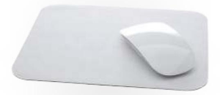

- Pamięć przenośna USB typu Twister OTG
- Rodzaj: pamięć USB typu twister z obrotową (360˚) blaszką w wersji OTG (On The Go). Posiada dwa wtyki USB - standardowy do komputera i mikro USB do podłączenia telefonu lub tabletu. Urządzenie kompatybilne z Windows/MacOS/Linux.
- Prędkość zapisu do 7MB/s oraz odczytu do 9MB/s.
- Materiał: blaszki wykonane z anodowanego aluminium, blaszka srebrna ze stali, obudowa plastikowa
- Pojemność: 32 GB
- Wymiary: 72,4 x 19,2 x 10,9 mm
- Każdy egzemplarz pakowany w kartonik
- Kolor pamięci: granatowy, kolor blaszki: srebrny (115 szt.)
- Kolor pamięci: szary, kolor blaszki: granatowy (115 szt.)
- Okres gwarancji: min 2 lata
- Złącze: USB 2.0 lub 3.0 oraz USB typ C
- Nadruk: grawer na blaszce (projekt do uzgodnienia z zamawiającym)
- Ilość: 230 szt. (po 115 szt. w ww. kolorach)
- Przykładowe zdjęcie:
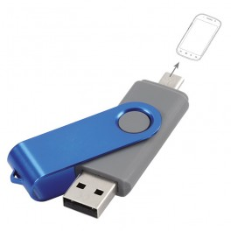

- Słuchawki
- Rodzaj: bezprzewodowe słuchawki douszne BT 5.0, dostarczone w etui ładującym, ładowane przez USB micro USB lub USB typ C, wbudowany mikrofon, funkcja wykonywania połączeń telefonicznych
- Pojemność akumulatora minimum 400 mAh
- Wymiary 4,5 x 6,8 x 2,2 cm (+/-0,5 cm)
- Gwarancja 2 lata
- Nadruk: tampodruk, jeden kolor na etui – wierzch (projekt do uzgodnienia
z zamawiającym)
- ilość sztuk: 230
- przykładowe zdjęcie:

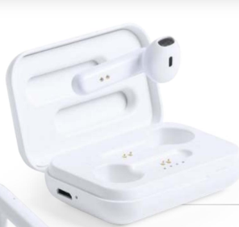

- Power bank:
- Rodzaj: power bank z wejściem USB, microUSB USB typ C, minimalna moc baterii: 10000mAh, czas ładowania: 2-8H, bateria litowo jonowa, ładowanie baterii: poprzez kabel lub ładowarkę, żywotność: około 900 cykli, wszystkie wejścia minimum 5V/2.1A
- Kolor: srebrny
- Waga maksymalna : 200g
- Kieszonkowy rozmiar: 6,5 x 100 x 10 (-/+0,5) cm
- Gwarancja 24 miesiące
- Nadruk: tampodruk (jeden kolor, jednostronnie) lub grawer – w zależności od możliwości technicznych produktu ( projekt do uzgodnienia z zamawiającym)
- Ilość sztuk: 50
- Przykładowe zdjęcie:
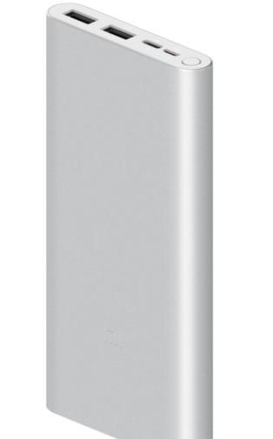

- Magnesy ozdobne na lodówkę
- Rodzaj: magnes na lodówkę w kształcie kwadratu z naniesionym znakowaniem
- Materiał folia magnetyczna o gr. 0,4 mm;
- Wymiar: 5,0 x 5,0 cm (-/+0,5) cm
- Nadruk: offsetowy - pełen kolor, jednostronny, zabezpieczenie druku poprzez laminowanie do folii magnetycznej i sztancowanie gotowych magnesów, (projekt po stronie zamawiającego)
- Ilość sztuk: 230
- Przykładowe zdjęcie:

- Zasłona na kamerę internetową
- Rodzaj: plastikowa/silikonowa zasłona na kamerkę internetową z elementami przesuwnymi, kompatybilna z każdym komputerem, laptopem lub tabletem
- Kolor: czarny, szary
- Wymiar 3,2 x 1,3 (-/+ 0,2) cm
- Nadruk: tampodruk, jeden kolor (projekt do uzgodnienia z zamawiającym)
- Ilość sztuk: 230 (115 – szary , 115 – czarny)
- Przykładowe zdjęcie

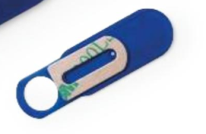

Okres gwarancji dla wszystkich dla wszystkich w/w przedmiotów wynosi 12 miesięcy.

